Урок - практикум в 7 классе «Сколько стоит «свое дело»?
Автор: Бердникова Татьяна Вячеславовна, учитель истории ГБОУ РМЭ «Школа-интернат г.Козьмодемьянска «Дарование»
Цель урока: приобретение опыта применения полученных знаний и умений для решения элементарных вопросов в области предпринимательства.
Задачи:
Обучающие:
создать систему знаний по теме «Сколько стоит «свое дело»? позволяющую обучающимся успешно применять полученные знания на практике.
Развивающие:
создать условия для развития кругозора в области экономической жизни общества, способствовать формированию навыков аналитической и оценочной деятельности.
Воспитательные:
создать условия для положительной мотивации учения, осознанию необходимости знаний по финансовой грамотности в современных условиях.
Планируемые результаты
Метапредметные:
Познавательные универсальные учебные действия: выявлять причинно-следственные связи, делать выводы на примере конкретных ситуаций; выбирать, анализировать и интерпретировать информацию, различных видов и форм представления.
Регулятивные универсальные учебные действия: самостоятельно составлять алгоритм решения задачи (или его часть), выбирать способ решения учебной задачи с учётом имеющихся ресурсов и собственных возможностей, аргументировать предлагаемые варианты решений.
Коммуникативные универсальные учебные действия: сопоставлять свои суждения с суждениями других участников диалога, обнаруживать различие и сходство позиций; в ходе дискуссии задавать вопросы по существу обсуждаемой темы и высказывать идеи, нацеленные на решение задачи.
Предметные:
применять понятия (бизнес, доход, расход, прибыль) для решения учебных и практико-ориентированных задач;
анализировать ситуации, связанные с трудовыми правоотношениями в области личных финансов;
оценивать и принимать ответственность за рациональные решения и их возможные последствия для себя и своей семьи.
Личностные:
освоение обучающимися финансовой культуры, а именно: понимать важность финансовых знаний и умений для своей жизни и семьи.
Используемые образовательные технологии, методы обучения:
Здоровьесберегающие технологии, информационно-коммуникационные
Метод беседы, анализа аудиовизуального контента (фильм), методический прием «заполнение схемы», методы освещения эмпирического опыта (обмен информацией, опытом)
Формы организации учебной деятельности:
Фронтальная (весь класс)
Индивидуальная / парная
Тип урока: урок комплексного применения знаний
Технические условия: ПК с выходом в интернет и качественным звуком, проектор, экран с возможностью показа фильма.
Дидактический материал:
Корлюгова Ю.Н., Половникова А.В. Финансовая грамотность: рабочая тетрадь. 5-7 классы общеобразоват. орг. — М.: ВАКО, 2018. — 160 с. — (Учимся разумному финансовому поведению). ISBN 978-5-408-04085-8;
«Наемный труд или предпринимательство», 5-7 класс, короткометражный художественный фильм https://www.youtube.com/watch?v=t3kTJlMdafI
Распечатка к уроку на каждую парту для работы в парах
Презентация к уроку
Ход урока
- Мотивация учебной деятельности
Учитель: Здравствуйте, ребята. Мы продолжаем наши уроки по финансовой грамотности. Вы можете задать вопрос: «Для чего детям нужны эти уроки?» Знания, полученные на наших уроках, позволят избежать многих ошибок по мере взросления и приобретения вами финансовой самостоятельности, а также заложат основу финансовой безопасности и благополучия на протяжении всей жизни.
- Этап подготовки обучающихся к активному и сознательному усвоению нового материала
Учитель: Чтобы перейти к изучению новой темы, выполним интерактивное задание.
Задание №1. На слайде и в ваших распечатках записаны признаки наемного работника и предпринимателя, объедините их в группы. Один ученик работает у доски, ребята в парах на своих местах.
Итак, давайте проверим, правильно ли вы выполнили задание. Если задание выполнено с ошибками, объясняем и приходим к нужному ответу.
(Пример выполненного задания)
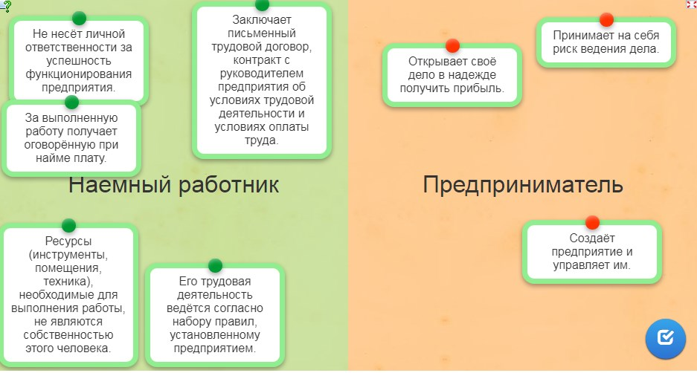
Учитель: Ребята, так кто же такой предприниматель? (ответы детей на основе материала из задания №1).
Как вы думаете, о чем сегодня пойдет речь на уроке? (Учитель подводит учеников к формулировке темы урока).
Обучающиеся формулируют тему урока: «Сколько стоит «свое дело»?
Определяют цель урока: выяснить, легко ли человеку начать свое дело и сколько это стоит?
Учитель: Сегодня на уроке - практикуме нам предстоит ответить на непростой вопрос «Сколько стоит «свое дело»? Какие правила следует соблюдать, чтобы не потерять финансы, организовывая свое предприятие или открывая фирму?
Откройте тетради и запишите тему урока «Сколько стоит «свое дело»?
Задание №2. «Работа с диаграммой»
Посмотрите на слайд, перед вами диаграмма.
В ходе социологического опроса индивидуальных предпринимателей города Z им задавали вопрос: «Почему Вы решили зарегистрировать свой собственный бизнес?»
Результаты опроса (в % от числа отвечавших) представлены в графическом виде.
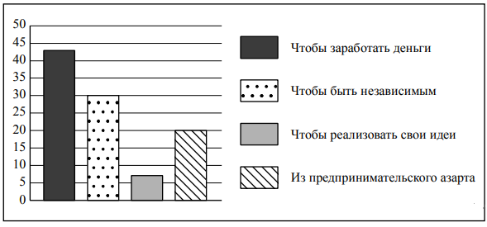
1. Как ответила наибольшая доля опрошенных? Предположите почему.
2. Много или мало опрошенных ответили, что решили зарегистрировать свой собственный бизнес, чтобы быть независимым? Выскажите свою позицию по этому вопросу. Объясните свой ответ.
3. Как Вы думаете, почему люди начинают собственное дело?
4. Как бы Вы ответили на вопрос, если бы участвовали в опросе?
Ответы детей
1) Ответ на первый вопрос и предположение:
ответ на первый вопрос: наибольшая доля опрошенных ответили, что люди занимаются предпринимательством, чтобы заработать деньги;
предположение, например: цель предпринимательской деятельности — получение прибыли.
2) Ответ на второй вопрос с объяснением: много опрошенных (почти треть) ответили, что решили зарегистрировать свой собственный бизнес, чтобы быть независимым; возможно в стране Z созданы хорошие условия для развития бизнеса, и предприниматели действительно чувствуют себя независимыми.
3) ответ на третий и четвертый вопрос в соответствии с требованием задания.
Учитель: Вы правильно ответили на вопросы задания, действительно свой собственный бизнес помогает быть независимым, самостоятельно контролировать процесс, развиваться без ограничений, получать неограниченный доход.
- Этап усвоения новых знаний
Задание № 3.
Учитель: в распечатке прочитайте определения понятия Бизнес, выберите то, которое вы считаете, наиболее полно отражает его основные характеристики, запишите в тетрадь, подчеркнув важные слова.
- Бизнес или предпринимательство — это деятельность, направленная на систематическое получение прибыли.
- Бизнес (англ. business, произошло от староанглийского bisignes — суета, занятость) это регулярная деятельность инициативного человека, который удовлетворяет потребности людей и получает от этого доход.
- Бизнес (от англ. business – занятость) предполагает активность, деятельность, постоянное решение задач для создания, продвижения и улучшения собственного дела с целью получения прибыли.
Учитель: итак, какое из определений вы выбрали? Озвучьте, пожалуйста, ваше ключевое понятие. Объясните свой выбор. Все ли согласны с данным выбором?
Задание № 4.
Чтобы доказать правильность Вашего выбора мы выполним задание в Рабочих тетрадях. Откройте тетрадь на стр.144. №1. Прочитайте задание, каждый ряд будет выполнять свою часть задания, и по одному представителю от ряда будут работать у доски.
1 ряд – первая часть;
2 ряд – вторая часть;
3 ряд – третью часть.
Задание в рабочей тетради на стр.144. №1.
Представьте, что ваша старшая сестра решила заняться бизнесом: шить текстильные наборы для кухни (скатерть, занавески, полотенца, салфетки). Мастерскую она предполагает открыть в своей квартире. Сестра договорилась с поставщиками материалов и с продавцами на рынке, которые готовы брать комплекты на реализацию. Но прежде чем зарегистрировать свой бизнес, она решила просчитать свои будущие доходы и расходы.
Варианты расходов и доходов:
- Расходы в месяц – 60 тыс. руб., продажи в месяц – 15 комплектов по 750 руб., 30 комплектов по 1000 руб. и 16 комплектов по 1500 руб.;
- Расходы в месяц – 55 тыс. руб., продажи в месяц – 30 комплектов по 750 руб., 15 комплектов по 1000 руб. и 4 комплекта по 1500 руб.;
- Расходы в месяц – 40 тыс. руб., продажи в месяц – 20 комплектов по 750 руб., 15 комплектов по 1000 руб. и 35 комплектов по 1500 руб.
Ребята производят расчеты в своих тетрадях.
Приглашаю по одному ученику проверить задание у товарища со своего ряда. Принимается общее решение, в каком из вариантов бизнес принесет прибыль, в каком будет невыгодным, а в каком убыточным.
Учитель: объясните, чем руководствуется человек, принимая решение о занятии бизнесом? (ответы детей)
Учитель: чтобы немножко отдохнуть, я предлагаю вам посмотреть отрывок из короткометражного художественного фильма «Наемный труд или предпринимательство»
5-7 классы, часть - Предпринимательство — дело рискованное с 5 мин. 18 сек. по 6 мин.22 сек. Продолжительность 1 мин. 07 сек.
Учитель: какой совет дал главный герой фильма – Иванушка?
Правильно, он посоветовал: «За любое дело – берись умело». Это касается и создания собственного бизнеса.
Задание № 5.
Работая в парах, составьте правила, которые как вы считаете, необходимо соблюдать при открытии собственного предприятия, используя знания, полученные на наших уроках.
Проверка выполнения задания
- Этап закрепления нового материала
Давайте подведем итоги (фронтальная работа с классом):
Что такое бизнес?
Кого называют бизнесменом?
С какими расходами столкнется бизнесмен, открывая свое дело?
Что нужно изучить бизнесмену, прежде всего, перед тем, как начинать производство?
От чего зависит успех и прибыль бизнеса?
Сравните возможности работы по найму и собственного бизнеса
Сколько же стоит открыть «свое дело»?
Комментарии учителя к ответам детей.
- Этап информирования обучающихся о домашнем задании, инструктаж по его выполнению
Обращаю ваше внимание, в распечатках записано домашнее задание.
Вместе с родителями зайдите на сайты нескольких банков (по выбору), проанализируйте и оцените условия кредитования малого бизнеса: процентные ставки, суммы кредитов, условия их предоставления. Выберите наиболее выгодные предложения. Как вы думаете, смогла бы ваша семья открыть семейный бизнес, если да, то какой?
Наш урок заканчивается, я прошу вас поделиться впечатлениями от урока, закончив предложения
- сегодня я узнал...
- было трудно…
- я понял, что…
- я научился…
- я смог…
- было интересно узнать, что…
- меня удивило…
- мне захотелось… и т. д.
- Подведение итогов урока «Комплимент со стороны учителя»
Сегодня вы показали себя финансово грамотными:
вы разбираетесь в сложных понятиях, таких как бизнес, расход, доход, прибыль;
понимаете, как предприниматель должен выстроить свою деятельность, чтобы открыть «свое дело» и получить прибыль;
знаете, что, нужен не только начальный капитал, но еще и особые знания для успешного ведения бизнеса.
Остались ли у вас вопросы по теме? Будете ли вы искать на них ответы? Я хочу вам сказать, что если в результате познания у вас возникли вопросы, это означает одно, что время, которое вы на него потратили, вы потратили не зря.
Я благодарю вас за сотрудничество и слаженную работу, встретимся на следующем уроке.

Литература и источники Интернет
Липсиц И.В., Вигдорчик Е.А. Финансовая грамотность: материалы для учащихся. 5-7 классы общеобразоват. орг. — М.: ВАКО, 2018. — 280 с. — (Учимся разумному финансовому поведению). ISBN 978-5-408-04086-5;
Корлюгова Ю.Н., Половникова А.В. Финансовая грамотность: рабочая тетрадь. 5-7 классы общеобразоват. орг. — М.: ВАКО, 2018. — 160 с. — (Учимся разумному финансовому поведению). ISBN 978-5-408-04085-8;
«Наемный труд или предпринимательство», 5-7 класс, короткометражный художественный фильм https://www.youtube.com/watch?v=t3kTJlMdafI

